МИНИСТЕРСТВО ОБРАЗОВАНИЯ И НАУКИ РОССИЙСКОЙ ФЕДЕРАЦИИ
федеральное государственное бюджетное образовательное учреждение высшего образования «Алтайский государственный университет»
Колледж Алтайского государственного университета

МЕТОДИЧЕСКИЕ РЕКОМЕНДАЦИИ
по изучению дисциплины «Иностранный язык в профессиональной деятельности»

Уровень основной образовательной программы базовый
Специальность 09.02.07 «Информационные системы и программирование»
Форма обучения очная
Срок освоения ППССЗ 2 г. 10 мес.
Отделение Экономики и информационных технологий

Барнаул 2017
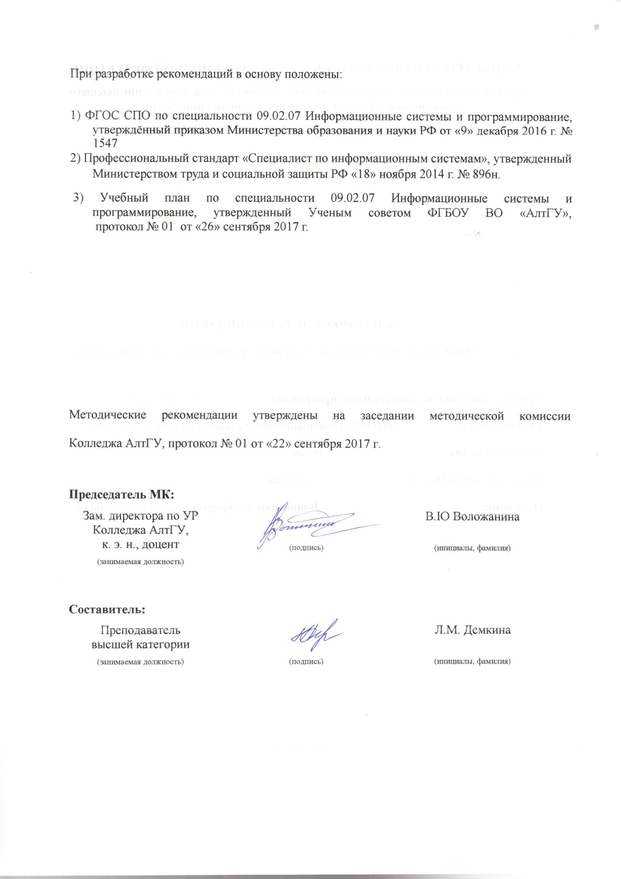

ОБЩИЕ РЕКОМЕНДАЦИИ ПО ИЗУЧЕНИЮ ДИСЦИПЛИНЫ «ИНОСТРАННЫЙ ЯЗЫК В ПРОФЕССИОНАЛЬНОЙ ДЕЯТЕЛЬНОСТИ»

Для успешного овладения дисциплиной необходимо выполнять следующие требования:
- посещать все лекционные и практические занятия
- все рассматриваемые на лекциях и практических занятиях темы и вопросы обязательно фиксировать в тетради;
- обязательно выполнять все домашние задания, получаемые на лекциях или практических занятиях;
- в случаях пропуска занятий по каким-либо причинам, необходимо обязательно самостоятельно изучать соответствующий материала
Методические рекомендации по переводу текста
Перевод – это преобразование сообщения на исходном языке в сообщение на языке перевода. Точный перевод, по определению, невозможен уже в силу того, что разные языки отличаются как по грамматическому строю, так и по простому количеству слов, не говоря уже о различии культур, что тоже может иметь влияние на способ и результаты перевода. При этом, если сопоставительные грамматики и двуязычные словари и существуют, то практически не существует никаких сопоставительных справочников по культурам разных народов.
Выполняя перевод, необходимо прежде всего определить способ перевода, то есть меру информационной упорядоченности для переводного текста.
Действия студента:
• внимательно прочитать и изучить информацию, при необходимости воспользоваться электронным переводчиком;
• отредактировать перевод в стиле русского литературного языка;
• оформить перевод и сдать в установленный срок. Критерии оценки:
• точная передача основных положений текста;
• соответствие формы передачи информации;
• языковая грамотность переложения смысла текста средствами родного языка;
• перевод сдан в срок.

Методические рекомендации по составлению диалогов по теме
Данный вид заданий требует от студентов развитого критического мышления по осмыслению информации, формированию естественной реакции на реплики, а также умения лаконично формулировать мысль и выражать её в вопросно-ответной форме. Кроме того, использование разговорных клише (средств) требует от студента и развитых коммуникативных и интерактивных навыков. Беседа – метод, предусматривающий прямое или косвенное получение психологической информации путем речевого общения. Диалог должен включать не менее 10 реплик.
Задание может планироваться в рамках изучения одной темы или выполняться в процессе научно-исследовательской работы студента.
Действия студента:
• изучить лексическую тематику;
• разработать вопросы и ответы беседы с использованием разговорных клише;
• грамотно озвучить диалог для контроля в установленный срок.
Критерии оценки:
• соответствие беседы теме;
• языковая грамотность построения вопросов с применением кратких форм;
• корректная формулировка ответов;
• грамотное интонационное

ПОРЯДОК ОРГАНИЗАЦИИ САМОСТОЯТЕЛЬНОЙ РАБОТЫ СТУДЕНТОВ
Для внеаудиторного изучения по иностранному языку предлагаются вопросы по темам, основной материал которых рассмотрен на аудиторных занятиях, индивидуальные задания призваны расширить кругозор студентов, углубить их знания, развить умения исследовательской деятельности, проявить элементы творчества.
Цель самостоятельной работы – содействие оптимальному усвоению студентами учебного материала, развитие их познавательной активности, готовности и потребности в самообразовании.
Задачи самостоятельной работы по иностранному языку:
- углубление и систематизация знаний: чтение текста, его перевод, работа со словарями и справочниками, заучивание новой лексики, использование аудиои видеозаписей для аудирования;
- постановка и решение познавательных задач: использование лексикограмматического материала в монологической и диалогической речи, ;
-развитие аналитико-синтетических способностей умственной деятельности, умений работы с различной по объёму и виду информацией, учебной и литературой: аналитическая обработка текста, аннотирование текста, отбор информации с определёнными целями;
- практическое применение знаний, умений: выполнение лексикограмматических упражнений, подготовка высказываний по теме, выполнение творческой работы по теме, перевод оригинальной документации, её составление и оформление;
- развитие навыков организации самостоятельного учебного труда и контроля над его эффективностью
При выполнении заданий самостоятельной работы по иностранному языку студентам рекомендуется:
• Изучить грамматический материал, законспектировать его или прочитать конспект записей учебных занятий, ознакомиться с образцами выполнения заданий, критериями их оценки ;
• Подобрать необходимую литературу и выполнить письменно и устно упражнения, приведённые в нужном разделе;
• Прочитать вслух текст и постарайтесь понять его содержание в целом;
• Перевести текст, пользуясь словарем или переводчиком, отредактировать перевод в соответствии с стилем русского литературного языка;
• Сделать устно грамматический и синтаксический анализ каждого предложения с чётким определением подлежащего и сказуемого;
• Выписать слова, предназначенные для активного усвоения, в специальную тетрадь с переводом на русский язык и выучить их произношение (при необходимости);
• Проверить себя по вопросам к тексту или вслух проговорить составленный текст (желательно перед зеркалом);
• Оформить работу в соответствии с требованиями;
• Представить работу на оценку преподавателя или группы (при необходимости).

